Zapraszamy uczniów klas 2-8 do wzięcia udziału w Międzynarodowym Konkursie Matematycznym

” Kangur Matematyczny”

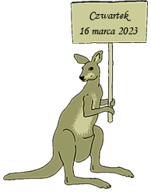
Konkurs odbędzie się 16 marca 2023 r. Zgłoszenia przyjmują nauczyciele matematyki w klasach 4-8 oraz wychowawcy w klasach 2-3 do dn. 27 stycznia 2023 r.
„Kangur Matematyczny” jest konkursem płatnym, wpisowe wynosi 14 zł.
Każdy uczestnik Konkursu Kangur Matematyczny 2023 otrzyma układankę przestrzenną.
Szczegółowe informacje na stronie organizatora konkursu: www.kangur-mat.pl
Szkolny Koordynator Monika Nowak

